УРОК 3
1) Найдите площадь ромба, если его диагонали равны 14 и 6.
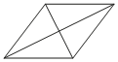
2) Сторона ромба равна 9, а расстояние от точки пересечения диагоналей ромба до неё равно 1. Найдите площадь этого ромба.
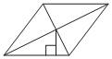
3) Сумма двух углов равнобедренной трапеции равна 50°. Найдите больший угол этой трапеции. Ответ дайте в градусах.
4) Сумма двух углов равнобедренной трапеции равна 268°. Найдите меньший угол этой трапеции. Ответ дайте в градусах.
5) Найдите острый угол параллелограмма ABCD, если биссектриса угла A образует со стороной BC угол, равный 15°. Ответ дайте в градусах.
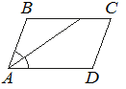
6) Периметр ромба равен 24, а один из углов равен 30°. Найдите площадь этого ромба.
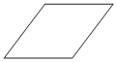
7) Найдите больший угол равнобедренной трапеции ABCD, если диагональ AC образует с основанием AD и боковой стороной AB углы, равные 46° и 1° соответственно. Ответ дайте в градусах.
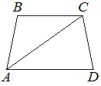
8) Высота равнобедренной трапеции, проведённая из вершины C, делит основание AD на отрезки длиной 8 и 15. Найдите длину основания BC.
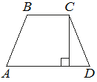
9) Основания трапеции равны 1 и 11. Найдите больший из отрезков, на которые делит среднюю линию этой трапеции одна из её диагоналей.
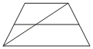
10) На клетчатой бумаге с размером клетки 1×1 отмечены три точки: A, B и C. Найдите расстояние от точки A до середины отрезка BC.
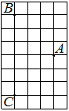
11) На клетчатой бумаге с размером клетки 1×1 отмечены три точки: A, B и C. Найдите расстояние от точки A до середины отрезка BC.
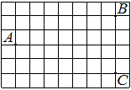
12) На клетчатой бумаге с размером клетки 1×1 отмечены три точки: A, B и C. Найдите расстояние от точки A до прямой BC.
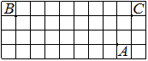
13) На клетчатой бумаге с размером клетки 1×1 изображён треугольник ABC. Найдите длину его средней линии, параллельной стороне AC.
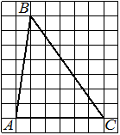
14) На клетчатой бумаге с размером клетки 1×1 изображён треугольник ABC. Найдите длину его средней линии, параллельной стороне AC.
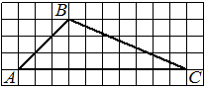
15) На клетчатой бумаге с размером клетки 1×1 изображён прямоугольный треугольник. Найдите длину его большего катета.
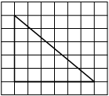
16) На клетчатой бумаге с размером клетки 1×1 изображён прямоугольный треугольник. Найдите длину его большего катета.
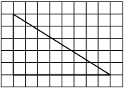
17) На клетчатой бумаге с размером клетки 1×1 изображена трапеция. Найдите длину её средней линии.
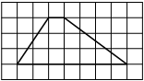
18) На клетчатой бумаге с размером клетки 1×1 изображена трапеция. Найдите длину её средней линии.
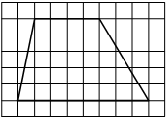
19) На клетчатой бумаге с размером клетки 1×1 изображён ромб. Найдите длину его большей диагонали.
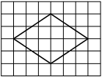
20) На клетчатой бумаге с размером клетки 1×1 изображён ромб. Найдите длину его большей диагонали.
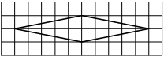
21) На клетчатой бумаге с размером клетки 1×1 изображён треугольник. Найдите его площадь.
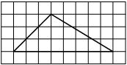
22) На клетчатой бумаге с размером клетки 1×1 изображён треугольник. Найдите его площадь.
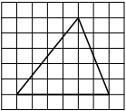
23) На клетчатой бумаге с размером клетки 1×1 изображена трапеция. Найдите её площадь.
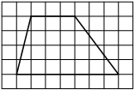
24) На клетчатой бумаге с размером клетки 1×1 изображена трапеция. Найдите её площадь.
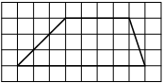
25) На клетчатой бумаге с размером клетки 1×1 изображён параллелограмм. Найдите его площадь.
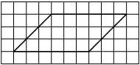
26) На клетчатой бумаге с размером клетки 1×1 изображён параллелограмм. Найдите его площадь.
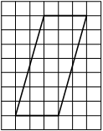
27) На клетчатой бумаге с размером клетки 1×1 изображена фигура. Найдите её площадь.
28) На клетчатой бумаге с размером клетки 1×1 изображена фигура. Найдите её площадь.
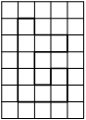
29) В треугольнике два угла равны 57° и 86°. Найдите его третий угол. Ответ дайте в градусах
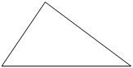
30) В треугольнике два угла равны 27° и 79°. Найдите его третий угол. Ответ дайте в градусах
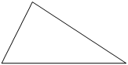
31) Один из острых углов прямоугольного треугольника равен 34°. Найдите его другой острый угол. Ответ дайте в градусах.
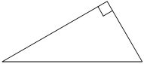
32) Один из острых углов прямоугольного треугольника равен 26°. Найдите его другой острый угол. Ответ дайте в градусах.
33) В треугольнике ABC известно, что AB=BC, ∠ABC=108°. Найдите угол BCA. Ответ дайте в градусах.
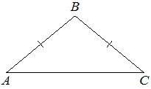
34) В треугольнике ABC известно, что AB=BC, ∠ABC=128°. Найдите угол BCA. Ответ дайте в градусах.
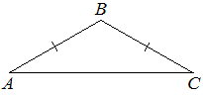
35) В треугольнике ABC проведена биссектриса AL, угол ALC равен 112°, угол ABC равен 106°. Найдите угол ACB. Ответ дайте в градусах.
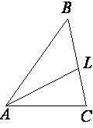
36) В треугольнике ABC проведена биссектриса AL, угол ALC равен 37°, угол ABC равен 25°. Найдите угол ACB. Ответ дайте в градусах.
37) В треугольнике ABC известно, что BM — медиана и BH — высота. Известно, что AC=216, HC=54 и ∠ACB=40°. Найдите угол AMB. Ответ дайте в градусах.
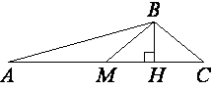
38) В треугольнике ABC известно, что BM — медиана и BH — высота. Известно, что AC=112, HC=28 и ∠ACB=79°. Найдите угол AMB. Ответ дайте в градусах.
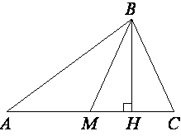
40) Катеты прямоугольного треугольника равны 35 и 120. Найдите высоту, проведённую к гипотенузе.
41) Катеты прямоугольного треугольника равны 24 и 45. Найдите высоту, проведённую к гипотенузе.
42) В треугольнике ABC известно, что ∠BAC=82°, AD — биссектриса. Найдите угол BAD. Ответ дайте в градусах.
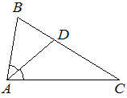
43) В треугольнике ABC известно, что ∠BAC=86°, AD — биссектриса. Найдите угол BAD. Ответ дайте в градусах.
44)

